**電子デバイスフォトニクス工学　6月1日の課題　（ILIASでアップロード）**

|  |  |  |  |  |  |
| --- | --- | --- | --- | --- | --- |
| 学籍番号 | 20315784 | 氏名 | 佐藤凌雅 | 作成日 | 令和　　2年　　6月　　5日 |

課題１

　講義資料44ページより，共振器長Lはλ/(2n)×（モード次数）で求められる．この時，屈折率nを3.2，モード次数を4000とする．また，緑色の波長は国際照明委員会の定義では546.1nm（出典：<http://www.natural-science.or.jp/article/20160513143413.php>）となっている．以上より共振器長を求めると

$$L=\frac{λ}{2n}×（モード次数）$$

$$L=\frac{5.461×{10}^{-7}}{2×3.2}×4000=0.0003413$$

よって，共振器長Lは341.3μmとなる．

--------------------------------------------------------------------------------------

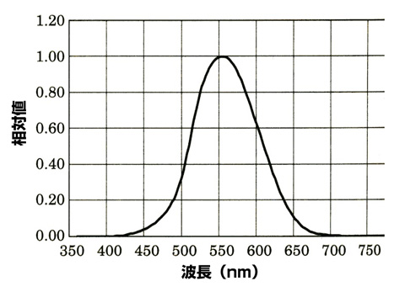課題２

　緑色レーザーポインターの売り文句として使用される「赤色よりも8倍明るい」という文言は比視感度と呼ばれる指標を基準にしている．比視感度は光の波長ごとに人間が感じる明るさの強さを数値で表し，最大値を1に正規化したものである（右図）．

これによるとレーザーポインターに使用される緑色に相当する532nm付近では最大値1に近い値を取り，赤色の640 nm付近では0.125程度となり，比視感度上では確かに8倍ほど明るく感じることがわかる．

ただし，この比視感度という値はあくまでも人間が感じる光の強さであり，たとえ緑色の光が赤色の光より明るく見えたとしても，実際に素子から発せられる光子の量は同じである可能性がある．

--------------------------------------------------------------------------------------

課題3

NAND型ではこの複数のメモリセルで構成される「ページ」という単位と、複数のページで構成される「ブロック」という単位でデータ処理を行う．ページ単位で書き込みおよび読み出しを行い，ブロック単位で消去を行う．後述するNOR型と比較して高集積であるため，同じ単価では安くなる． 一方，NOR型はソース線とビット線がそれぞれのメモリセルに接続されため，メモリセルごと，つまりビット単位でのデータ処理が可能となり，アドレスを指定することで目的のデータを読み出せるため，ランダムアクセスに向いている．

以上を踏まえると，2次記憶装置などのデータストレージにはNAND型が向いており，頻繁にランダムアクセスを行う主記憶装置（CPU）周りにはNOR型が向いていると言える．また，NOR型は同容量でもNAND型よりも高価になるため，容量がたくさん必要になる2次記憶装置に使うには経済的に考えても好ましくない．

　また，HDDとSSDについてはHDDとSSDでは単位容量あたりの価格はSSDの方が高価であるため，PCの購入価格を重視する場合にはHDDを選べば良い．しかし，HDDは物理的なアクチュエータにより読み書きを行うため，処理速度の観点ではSSDに軍配があがる．様々なアプリケーションを同時に使用する，ファイルサイズの大きいデータを頻繁に扱うような使い方をする（特に理系の学生，研究者等）場合はSSD搭載のPCを選択すべきであると考える．

　加えて，大規模なデータを扱う計算用サーバであればデータの読み込みや書き出し速度の観点を重視してSSDを採用し，SNSサーバのような大量のデータを保持するサーバでは経済的な観点を重視してHDDを使用した方が良いと考察する．